中共镇安县委党史研究室
2017年部门决算公开情况说明
一、主要职责
1、负责全县党史和地方志资料的征集、整理、保存、利用。
2、负责编纂出版地方党史和地方志资料丛书，为县委、县政府科学民主决策提供借鉴和依据，发挥存史、资政、育人功能。
3、负责全县革命遗旧址的研究确认工作。
4、负责审核有关部门为革命历史纪念建筑物撰写的刻文，有关镇安党史和地方志的重要论文、文艺作品、报刊文章、影视剧本等。
5、负责党史、地方志人物立传与传承工作。
6、对全县党史和地方志征编工作进行组织安排、协调指导；
7、对旧志（包括古籍）进行挖掘整理。
8、指导部门志、乡镇志、村志、校志和厂矿企事业单位志的编写与审定、审批、出版、发行等工作。
二、2017年工作完成情况
1、稳步推进，精心编修二轮《镇安县志》。一是资料初审基本到位。对征集回的资料按照行文规范和齐、全、清的要求，逐一审核，按篇目归类及时进行编辑。二是对完成的23个小编，正在做进一步核校。三是不断优化篇目设置，前后三次更改补充完善篇目设置，使其更加科学合理，更加富有镇安特色。四是人物编资料年初以两办文件〔2017〕24号通知下发各镇办、各单位，已经基本征集到位。图片和地图资料在持续收集整理中，大事记也正在编纂完善中，初审稿基本完成。
2、挖掘史料，加快党史正本专题征研。先后完善补充了《新中国成立初镇安各地基层政权建设》《新中国成立初期镇安各地基础教育工作的发展及扫盲运动》2个专题综述1.6万余字，并按时报送了市委党史研究室。同时，积极寻访健在镇安籍老红军，收集的口述资料和影像资料，填补了我县有关时期的党史空白。先后完成了改革开放时期镇安老领导的回忆录资料，组织撰写了《青山绿水话镇安》《廉政清风拂镇安》《镇安文化发展繁荣中的几件往事》《远近出行不再难》《“镇云一体化”见证镇安改革开放》等5篇反映镇安改革开放时期的重大活动和镇安巨变的文章，并同时上报了省市委党史研究室。
3、与时俱进，征编《镇安党委工作纪事》。以镇办函〔2017〕37号文件下发资料征集通知，编纂《镇安党委工作纪事》（2017），通过图文并茂的形式，重点从重要文件、中省市领导来镇安考察实录、党委工作大事记、党委工作概况、执政论坛、典型经验、镇安风采和附录等八个方面内容征编。全县90个单位共征集原始资料55余万字，对征集回的资料进行认真修改疏理、充实完善，编纂近49万余字，大16K印刷样稿。同时完成《商洛党委工作纪事》镇安资料上报任务，报送镇安工作概况、典型经验、执政论坛、镇安风采等四部分内容，共9篇稿件、4万余字。
4、提高质量，突出特色编纂《镇安年鉴》。按照一年一鉴的编辑出版要求，提请县委、县政府两办下发镇办函〔2017〕36号文件下发资料征集通知，按照打造全省一流年鉴史料的要求，不断优化年鉴编纂方案，结合县委、县政府的重大部署、重大项目、重点工作，与时俱进，精心筹划，增强时效，突出特色，不断提高《镇安年鉴》的编辑质量和水平。全县92个单位中共征集原始资料55余万字，图片50余幅，经过认真修改疏理、充实完善，编纂近50万余字，大16K印刷样稿。同时上报完成《商洛年鉴》（2017）镇安图文资料。
5、读志用志，丰富形式扩大镇安影响。开展读志用志活动，全年向兄弟县区有关单位领导及爱好者送发《镇安县志》、《镇安年鉴》100多套册。一是协助县委组织部填报全省为革命作出重大贡献且没有集体经济收入的村报表，提供米粮树坪村、茅坪村和西口龙洞川村内容简介以及搜集整理党和国家及我县红色革命图文资料。协助县委宣传部进行红军长征镇安县遗旧社址普查工作，配合安徽电视台来我县调研当年红二十五军在镇安活动的情况。二是在文家烈士陵园祭奠革命烈士，为米粮寺村支部村委会小学师生共计100余人介绍革命烈士有关战斗事迹与牺牲经过。同时与全县各行业100余名干部群众在花果山烈士陵园一起参加公祭活动。三是参与省委市委县委党史宣传部举办的红色遗旧址普查，提供图片资料10余副，文字资料2000余字。为县国税局提供红色教育图文资料10余副，文字资料2000余字。
6、精心组织，认真完成《镇安县地名志》志书评审。组织召开了《镇安县地名志》评审会议，参评人员分别对志稿质量、体例要求和篇目设置及文字、图表与有关资料等进行了评审，提出了修改意见，删减与地名无关的大事记、人物等章节10个编56章共计70余万字。通过多次评审，决定对《镇安县地名志》在采纳审稿意见建议修改后，原则上通过审查，同意印刷出版。
三、决算单位构成
2017年纳入本部门决算公开单位共有1个，中共镇安县委党史研究室，县委参照公务员法管理的直属事业机构，全额财政拨款单位。
四、部门人员情况说明
截止2017年底，中共镇安县委党史研究室人员编制6人，事业编制6人；实有人员6人，事业6人，单位管理的退休人员5人。
五、部门决算收支情况说明
(一）2017年度收入支出总体情况说明
1、本年度收入支出总体情况及比上年增长率（减少）情况。
（1）2017年收入总计84.13万元，其中：财政拨款收入78.13万元，年初结转和结余6万元。2016年收入总计109.47万元，比2016年减少30%，减少主要原因是退休人员工资缴养老经办中心统管。
（2）2017年度支出合计83.98万元，其中：一般公共服务支出83.98万元，比2016年支出合计103.47万减少18.8%，减少主要原因是退休人员工资缴养老经办中心统管。
2、本年度收入构成情况。
2017年度收入总计84.13万元，其中：公共预算财政拨款收入84.13万元，占本年收入合计的 100%，均为一般公共预算财政拨款；上年结转和结余6万元。

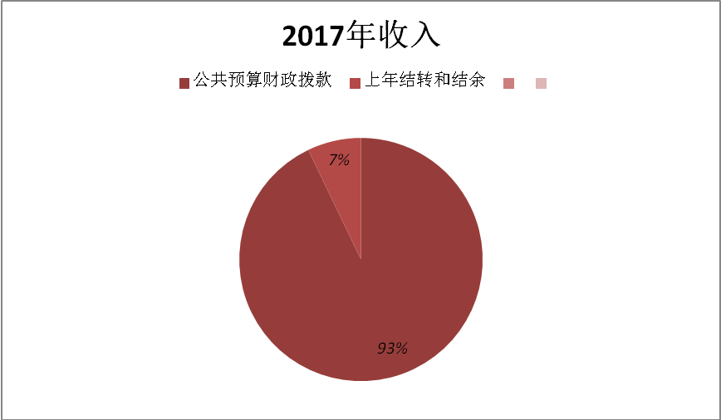

3、本年度支出构成情况
2017年度支出合计83.98万元，均为基本支出83.98万元，是为保障机构正常运转、完成日常工作任务而发生的各项支出，包括人员经费和公用经费，占本支出合计的100%，其中：行政运行支出65.13万元，占本支出合计的 78%，其他共产党事务支出18.85万元，占本支出合计的 22%。

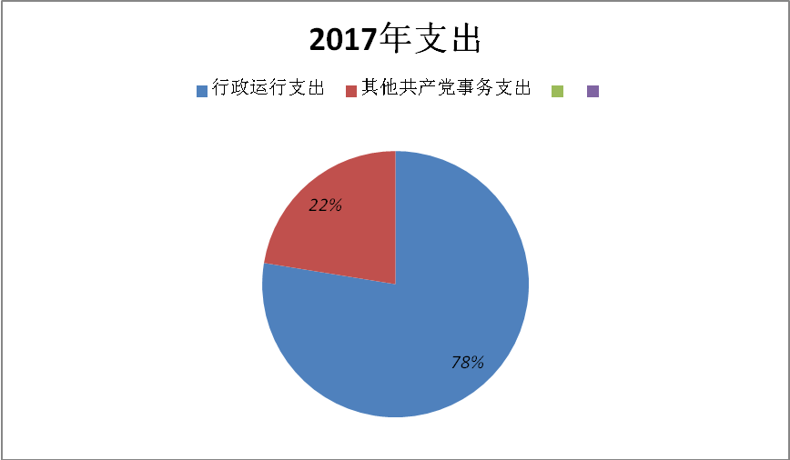

（二）2017年度财政拨款收入支出总体情况说明
1、财政拨款收入支出总体情况及比上年增减情况。
（1）2017年收入总计84.13万元，其中：财政拨款收入78.13万元，年初结转和结余6万元。2016年收入总计109.47万元，比2016年减少30%，减少主要原因是退休人员工资缴养老经办中心统管。
（2）2017年度支出合计83.98万元，其中：一般公共服务支出83.98万元，比2016年支出合计103.47万减少18.8%，减少主要原因是退休人员工资缴养老经办中心统管。
2、一般公共预算财政拨款支出情况。
2017年度一般公共预算财政拨款支出83.98万元，具体支出构成按支出功能科目分：201一般公共服务83.98万元，其中：2013601行政运行65.13万元，是反映实行公务员管理的事业单位的基本运行支出；2013699其他共产党事务支出18.85万元，是指履行支持开展党史编撰业务发生的支出。
3、一般公共预算财政拨款基本支出情况，
2017年度一般公共预算财政拨款基本支出83.98万元。具体为：人员经费59.53万元（其中工资福利支出45.07万元，对个人和家庭的补助14.46万元），公用经费24.45万元，用于保障机构正常运转和日常工作需要。
4政府性基金财政拨款收支情况说明
本部门无政府性基金决算收支，并已公开空表。
（三）2017度“三公”经费、培训费及会议费支出情况说明
1、“三公”经费财政拨款支出总体情况说明。
2017年度一般公共预算财政拨款安排的“三公”经费支出0万元，其中：因公出国（境）费0万元；公务接待费0万元，比2016年减少0.05万元；公务用车购置及运行维护费0万元。主要原因是严格执行中央八项规定和县委实施细则。
2、培训费支出决算情况说明
2017年度培训费支出0.33万元。比2016年增加0.33万元，主要是各级地方志工作业务培训进一步加强。
3、会议费支出决算情况说明
2017年度会议费支出0万元，与上年持平。
六、2017年部门绩效管理情况说明
2017年本部门未开展绩效管理，计划在2018年开展绩效管理工作。
七、其他重要事项的情况说明
（一）机关、单位运行经费支出情况。
机关运行经费支出情况。2017年度机关运行经费24.45万元，2016年机关运行经费18.76万元，较上年增加5.69万元，主要是聘请人员工资增加。运行经费主要用于保障单位运行服务的各项资金，包括办公费、印刷费、邮电费、差旅费、工会经费、劳务费以及其他商品和服务支出等单位日常行政运行支出。
（二）政府采购支出情况。
本部门2017年无政府采购支出。
（三）国有资产占用及购置情况说明
截至2017年末，本部门共有车辆0辆；单位20万元以上的通用设备0台（套）；单价50万元以上的通用设备0台（套）。2017年当年购置车辆0辆；购置单价20万元以上的设备0台（套）；购置单价50万元以上的通用设备0台（套）。
八、专业名词解释
1、基本支出：指为保障机构正常运转、完成日常工作任务而发生的各项支出。
2、项目支出：指单位为完成特定的行政工作任务或事业发展目标所发生的各项支出。
3、三公经费：指部门使用一般公共预算财政拨款安排的因公出国（境）经费、公务车购置及运行费和公务招待费支出。
4、机关运行经费：指行政单位和参照公务员法管理的事业单位使用一般公共预算财政拨款安排的日常公用经费支出。
5、二轮志书编纂：第二轮地方志书编纂（以下简称“二轮志书编纂”），是自20世纪80年代以来我国普遍开展的首轮新编地方志工作的继续，范围主要包括省、市、县三级地方志书。其内容的上下时限，大致为20世纪70年代末至21世纪初。这段时间恰好是我国改革开放事业由开始到全面发展，社会主义现代化建设由启动“三步走”战略到人民生活水平总体达到小康水平的时期。
6、专项业务经费：是指开展党史专著专题研究、党史宣传教育、党史纪念活动、红色资源挖 掘利用等支出的资料征集费、稿费、编辑费、审读审看费、出版费、印刷费、培训费、宣传费、会议费及与党史研究相关的公务费用等。

中共镇安县委党史研究室
2018年 9月 16日

